1.1人口分布(课时1)
上课时间：2020.12.28 研制者：秦文俊 审稿者：刘永飞
课程标准 | 重点 难点
- 运用资料，描述人口分布的特点及其影响因素。 | 1、结合材料，描述世界人口分布的特点和规律
【课程标准及要求】
【导读——读教材识基础】
阅读必修二教材第 1--4页
【导学——培素养引价值】
一、人口分布
世界人口分布的最显著特点 ，有明显的的人口 区和人口 区。 、 、南亚以及西欧和北美东北部等，都是人口稠密区， 以及一些荒凉海岛，至今尚无人长期定居。
主要分布于 ，人口稀疏的纬度带主要是 以上的寒冷地带、 附近的干热地带，以及 两侧的湿热地带。
主要分布于 地带，远离海洋的 通常人口稀疏。拥有良好港口条件的 发达地区，以及大河 和 等农业集约化程度高的地区，人口最为稠密。
主要分布于 地带，海拔200米以下的 地区，面积不足世界陆地总面积的1/4，却分布着世界 的人口。
主要趋向于 。在农业社会，绝大部分人口散居在面积广阔的乡村地区。随着工业化推动城镇化，人口不断向 聚集，形成了一些人口稠密区和稠密带。
三、中国人口地理分界线 —胡焕庸线
1935年，我国著名地理学家胡焕庸发现并提出从黑龙江 （今黑龙江省黑河市爱辉区）到云南 之间的连线是我国人口分布的界线。以此线为界，全国约96%的人口分布在约占全国土地面积36%的 地区。约4%的人口分布在约占全国土地面积64%的 地区。
【导思——析问题提能力】
[合作探究]总结人口分布规律
表1世界人口纬度分布趋势
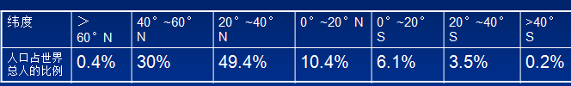
规律1：

表2世界各大洲距海岸200千米范围内面积、人口占各洲的比例（%）
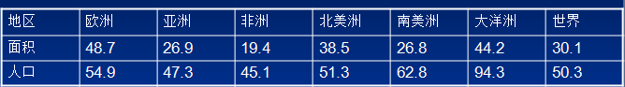
规律2：

表3世界人口垂直分布趋势
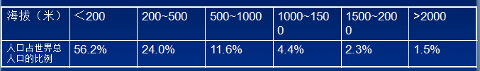
规律3：

【导练——解例题找方法】
[思考]
1.海拔较低的平原地区，人口一定稠密吗？

2： 为什么在热带多雨地区，人口最稠密的地方通常不在平原，而在高原和山地？

【导悟——拓思维建体系】

【课后检测】 完成导学单课后练习部分

